每日时事专刊
生成时间：2026-04-30 20:54 CST

国际政治

1. 以军在所谓“停火”期间袭击黎巴嫩南部致9人死亡
来源：Al Jazeera
发布时间：Thu, 30 Apr 2026 12:40:45 +0000
据报道，以色列在黎巴嫩南部发动袭击，造成9人死亡。相关行动发生在外界所称的“停火”期间，使当地安全局势进一步恶化。与此同时，以方的军事威胁也在升级。黎巴嫩政府公开指责以色列违反停火安排。
关键点：
- 以色列在黎巴嫩南部的袭击造成至少9人死亡，显示边境局势依然高度紧张。
- 事件发生在所谓“停火”背景下，凸显停火安排并未有效遏制暴力升级。
- 除实际袭击外，以色列对黎巴嫩南部的威胁也在加剧，令地区安全风险上升。
- 黎巴嫩政府已公开谴责以色列违反停火协议，外交与安全层面的争议同步扩大。
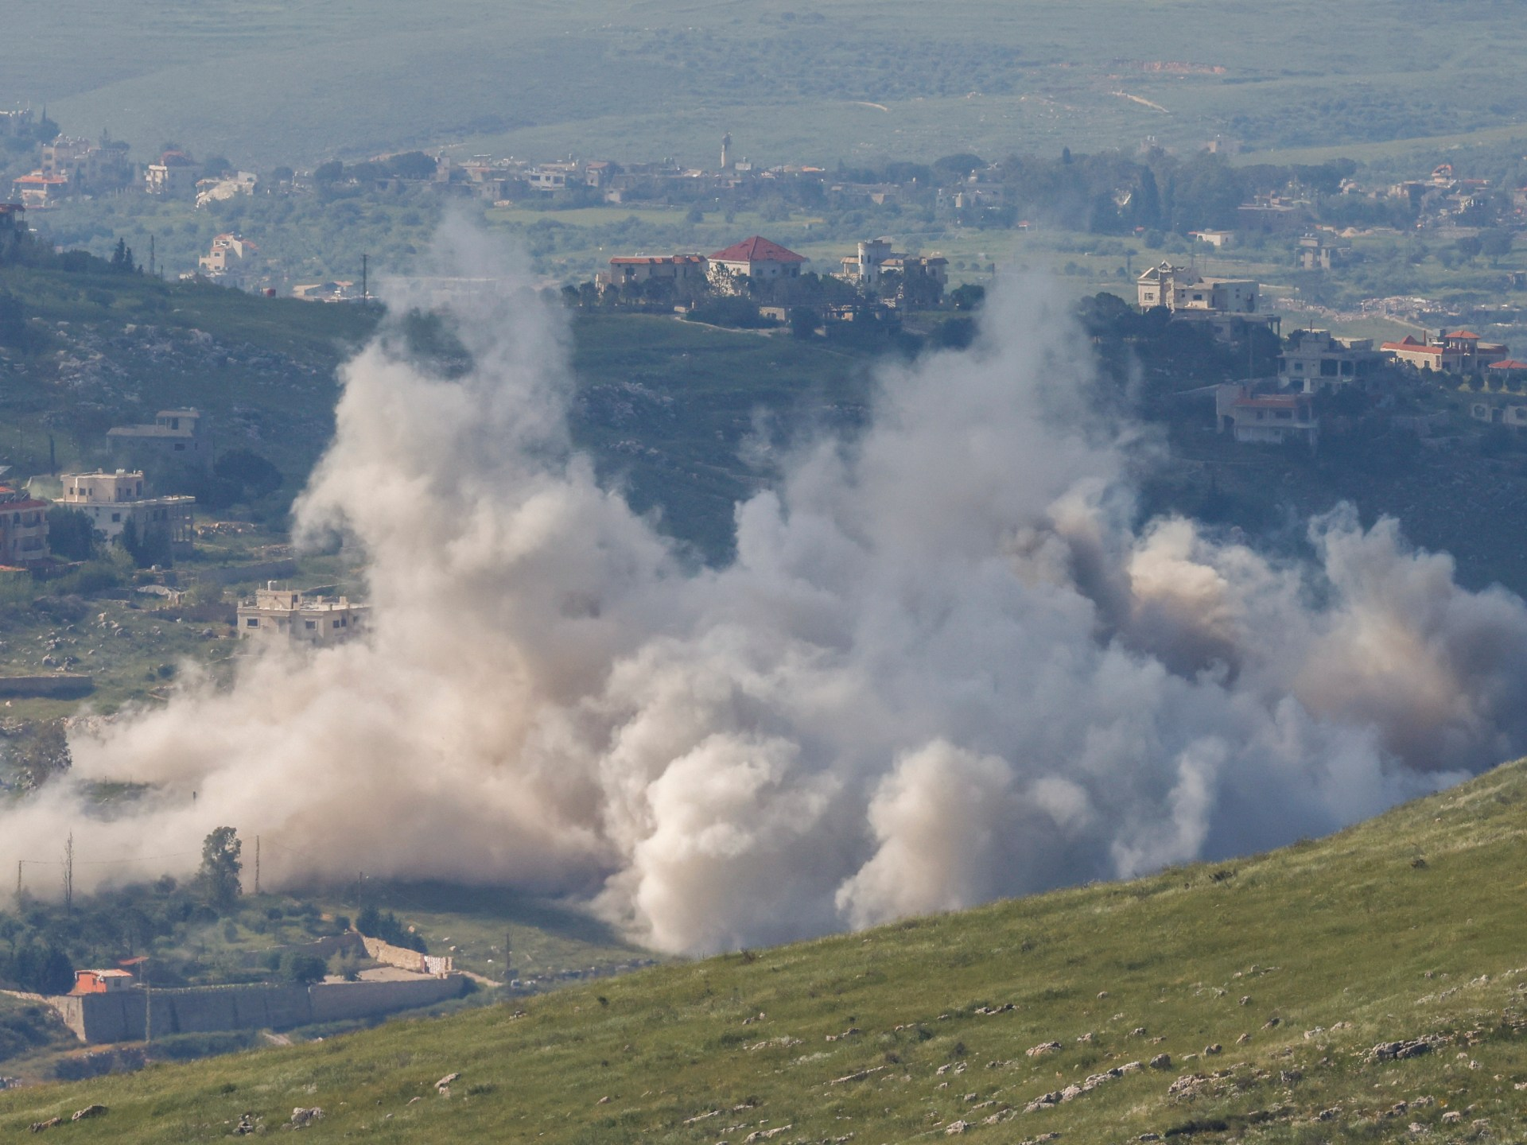
原文链接：https://www.aljazeera.com/news/2026/4/30/israel-kills-nine-people-in-southern-lebanon-despite-ceasefire?traffic_source=rss

2. 以色列在克里特岛附近拦截加沙船队并拘押175名活动人士
来源：BBC World
发布时间：Thu, 30 Apr 2026 12:50:41 GMT
英国广播公司报道，以色列在希腊克里特岛附近拦截了一支驶往加沙的船队，并拘押175名活动人士。亲巴勒斯坦活动人士称，共有22艘载有人道援助物资的船只在国际水域遭到非法拦截。事件涉及加沙援助通道与海上执法合法性争议。相关举动预计将进一步引发国际关注。
关键点：
- 以色列在克里特岛附近海域拦截了驶往加沙的船队，并拘押175名活动人士。
- 活动人士表示，这22艘船载有援助加沙的人道物资，且是在国际水域被拦下。
- 各方对这次海上拦截的合法性存在明显争议，焦点集中在国际法与人道准入问题上。
- 该事件可能进一步加剧围绕加沙封锁、援助运输和地区局势的国际政治争论。
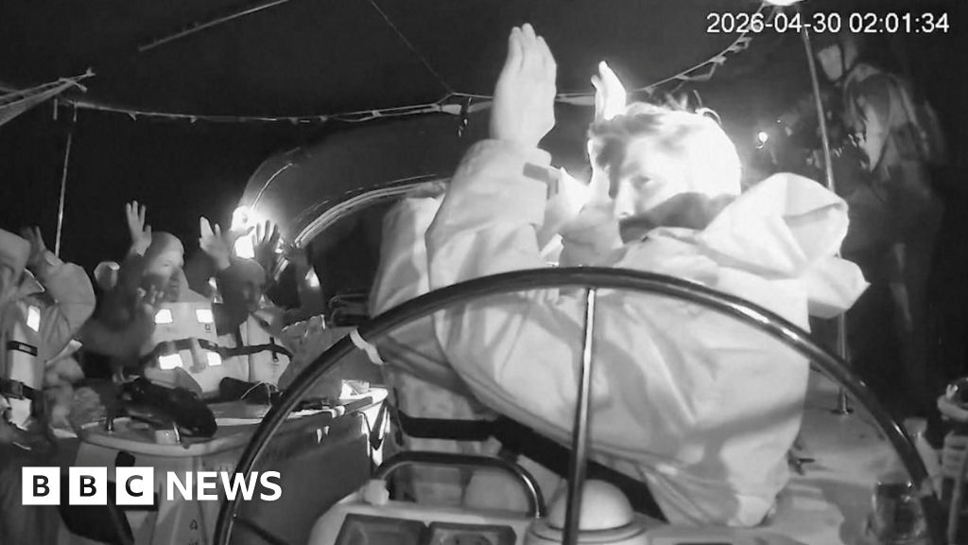
原文链接：https://www.bbc.com/news/articles/c4g4lk9m77vo?at_medium=RSS&at_campaign=rss

3. 突尼斯被监禁反对派领袖加努希紧急送医 其政党要求立即释放
来源：Al Jazeera
发布时间：Thu, 30 Apr 2026 12:48:29 +0000
据报道，突尼斯被监禁的反对派领导人拉希德·加努希已被紧急送往医院。事件发生后，其所属政党要求当局立即将其释放。加努希的健康状况与羁押问题再度引发外界关注。此事也可能进一步激化突尼斯国内的政治争议。
关键点：
- 突尼斯反对派领导人拉希德·加努希在服刑期间被紧急送医。
- 其所属政党在消息传出后，公开要求当局立即释放加努希。
- 事件使外界再次聚焦在押反对派人物的健康状况与羁押条件问题。
- 加努希送医一事可能加深突尼斯国内围绕政治打压与司法处理的争论。
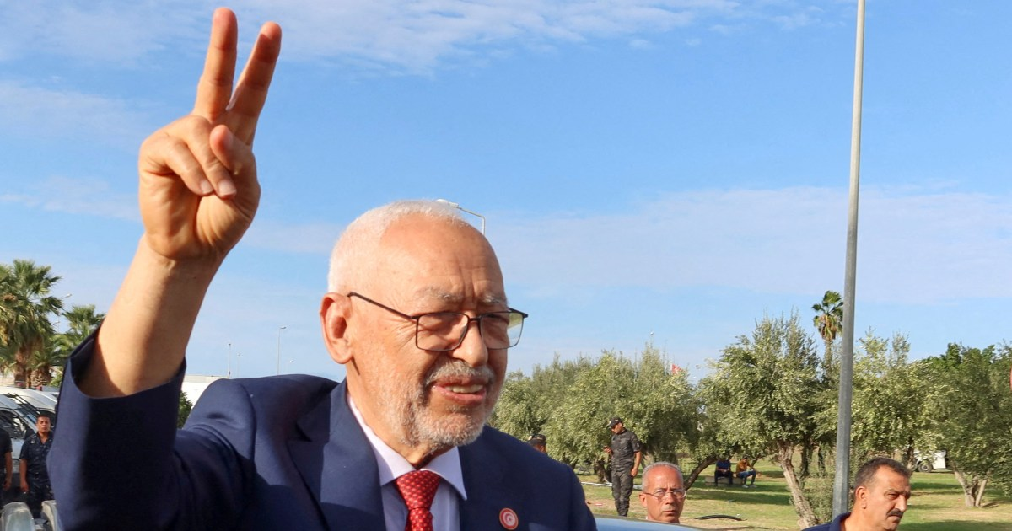
原文链接：https://www.aljazeera.com/news/2026/4/30/tunisias-jailed-opposition-leader-ghannouchi-rushed-to-hospital?traffic_source=rss

经济

1. 巴基斯坦燃料价格飙升 经济与政治危机风险加剧
来源：Al Jazeera
发布时间：Thu, 30 Apr 2026 12:09:04 +0000
巴基斯坦燃料价格大幅上涨，正对本已承压的经济形成更强冲击。报道称，该国燃料进口账单已从3亿美元激增至8亿美元。进口成本飙升将进一步挤压财政与外汇空间，并可能传导至通胀和民生领域。经济压力上升也可能加剧政治不稳定。
关键点：
- 巴基斯坦燃料进口支出从3亿美元升至8亿美元，增幅巨大。
- 能源成本上涨正在给该国经济带来更重负担，尤其会影响财政状况和外部收支平衡。
- 燃料价格走高通常会推升运输、发电和生活成本，从而扩大通胀压力。
- 若经济困境持续恶化，相关民生不满可能进一步演变为政治危机。
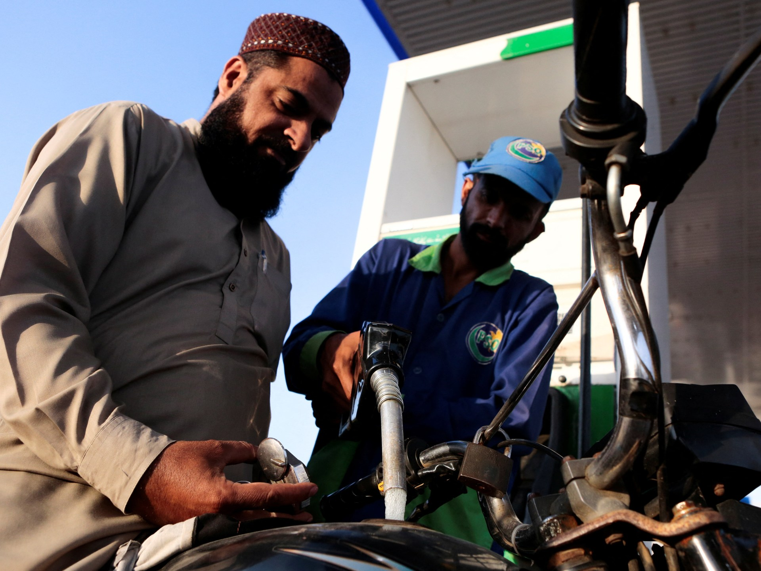
原文链接：https://www.aljazeera.com/economy/2026/4/30/soaring-fuel-prices-in-pakistan-threaten-economic-and-political-crises?traffic_source=rss

2. 德勤警告：澳大利亚若仅对新增投资调整资本利得税 将严重拖慢预算改革
来源：The Guardian World
发布时间：Thu, 30 Apr 2026 12:30:17 GMT
德勤表示，如果澳大利亚仅对新增投资实施资本利得税优惠和负扣税规则调整，将“严重拖延”预算改革。报道称，财政部长查默斯曾暗示可能采用带有过渡性质的改革方案。德勤估算，若对现有投资实行“祖父条款”豁免，在前四年内相关政策仅能增加5亿澳元收入。该机构认为，这将削弱修复“结构性失衡”预算和提振经济的效果。
关键点：
- 德勤认为，若税改只适用于新投资者，而不覆盖现有投资，将显著降低改革速度和财政成效。
- 其估算显示，若把资本利得税折扣从50%降至33%，并取消负扣税，但豁免现有投资，前四年仅能带来5亿澳元财政收入。
- 澳大利亚政府正在讨论带有过渡安排的税制调整，以回应预算被指存在“结构性缺陷”的问题。
- 德勤主张，更广泛地适用改革措施，才能更有效地修复财政并支持经济增长。
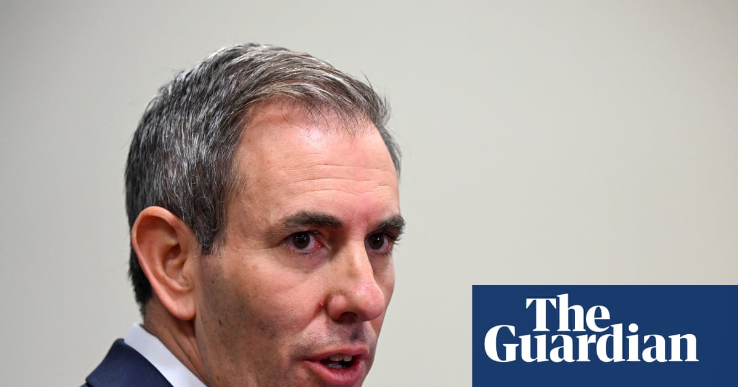
原文链接：https://www.theguardian.com/australia-news/2026/apr/30/limiting-capital-gains-tax-changes-to-new-investments-would-severely-delay-budget-reforms-deloitte-says

3. 加拿大拟设强力金融犯罪调查机构 与美国放松执法形成对比
来源：The Guardian World
发布时间：Thu, 30 Apr 2026 12:07:16 GMT
加拿大计划设立一个新的强力执法机构，专门调查金融犯罪。相关法案本周已在议会完成一读，由执政自由党提出，在其议会多数优势下，法案有望较快推进。报道指出，此举与美国联邦调查力量趋弱形成鲜明对照。与此同时，在一项公开调查认定加拿大缺乏反洗钱战略后，该国还将推动禁止加密货币ATM。
关键点：
- 加拿大将建立新的金融犯罪机构，以加强对欺诈和洗钱等违法行为的调查执法。
- 设立该机构的法案已在议会完成一读，且由于执政党掌握多数，后续推进前景较大。
- 加拿大的这一强化监管举措，被视为与美国近期执法力度减弱的趋势形成对比。
- 在公开调查指出反洗钱战略缺失后，加拿大还计划禁止加密货币自动取款机，以堵塞监管漏洞。
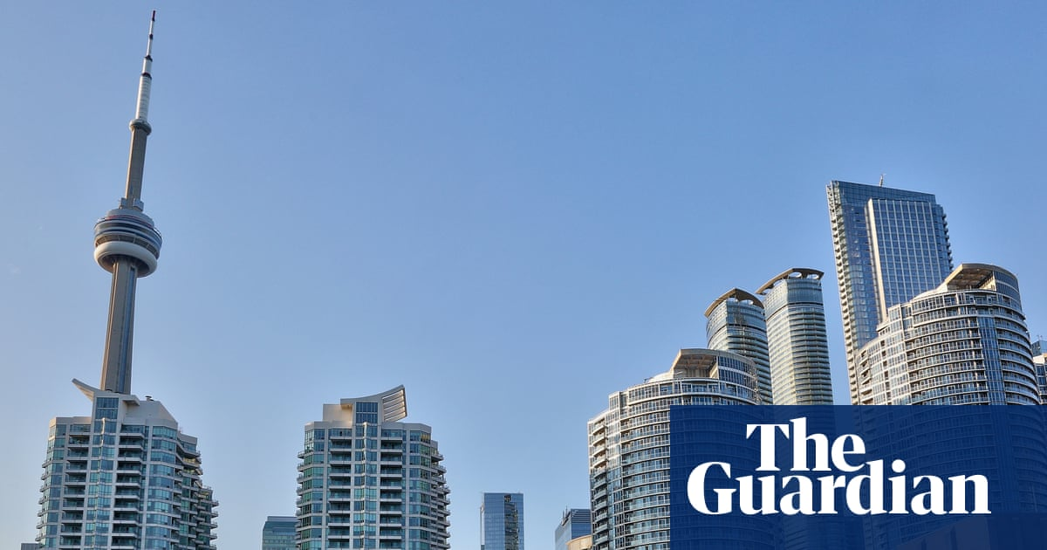
原文链接：https://www.theguardian.com/world/2026/apr/30/canada-financial-crimes-agency-us-weakens-approach-cryptocurrency-atms-money-laundering

4. 追踪“影子船队”：伊朗如何在霍尔木兹海峡规避美国海上封锁
来源：Al Jazeera
发布时间：Thu, 30 Apr 2026 11:54:29 +0000
报道聚焦伊朗“影子船队”如何在霍尔木兹海峡规避美国海上封锁。文章称，这些船只通过悬挂虚假旗帜以及关闭或隐藏船舶识别信号等方式活动，以躲避监控与执法。此类操作凸显海上能源运输与制裁博弈的复杂性。霍尔木兹海峡作为关键能源通道，其安全与管控持续牵动地区与全球市场。
关键点：
- 伊朗“影子船队”被指利用虚假船旗和“黑船”操作来规避美国在霍尔木兹海峡的封锁。
- 所谓“黑船”通常指关闭、规避或隐藏追踪信号的船只，从而降低被发现和拦截的概率。
- 这一现象反映出围绕能源运输、制裁执行与海上监管的长期博弈仍在持续。
- 由于霍尔木兹海峡是全球重要石油运输通道，相关规避行动对地区局势和能源市场都具有现实影响。
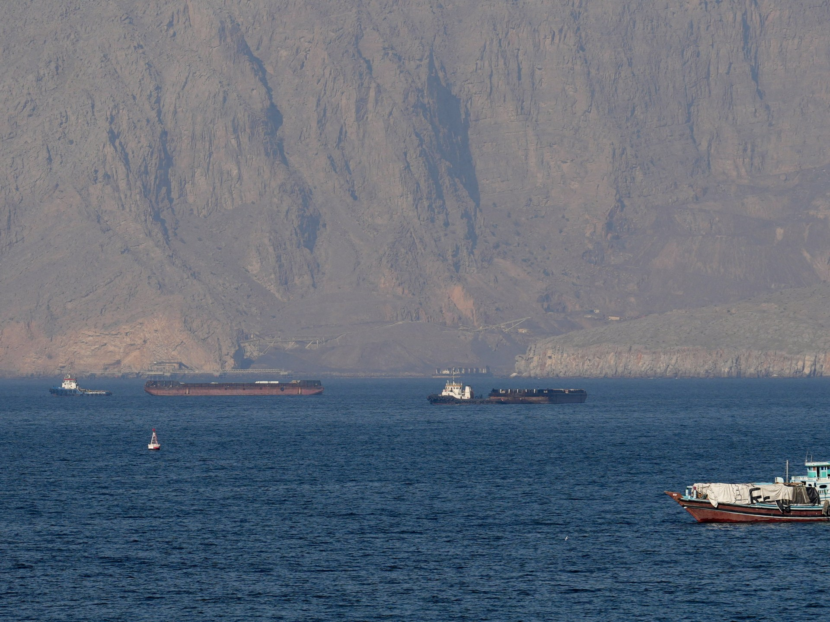
原文链接：https://www.aljazeera.com/economy/2026/4/30/tracking-the-shadow-fleet-how-iran-evaded-the-us-naval-blockade-in-hormuz?traffic_source=rss

社会与环境

1. 查尔斯国王与卡米拉王后访美期间赴纽约“9·11”纪念地献花
来源：BBC World
发布时间：Thu, 30 Apr 2026 06:30:56 GMT
英国国王查尔斯三世与王后卡米拉在对美国进行国事访问期间，前往纽约“9·11”纪念地献花。此举具有纪念恐袭遇难者和表达哀悼的象征意义。访问安排凸显英美之间的历史联系与公共纪念外交。现场活动以纪念与礼仪性质为主。
关键点：
- 查尔斯国王与卡米拉王后在访美行程中前往纽约“9·11”纪念地。
- 两人在纪念地献花，向恐怖袭击遇难者致哀并表达纪念之意。
- 这项活动属于国事访问中的重要象征性安排，也体现公共纪念在外交中的作用。
- 相关行程进一步突出英国王室访美所承载的历史、情感与礼仪意义。
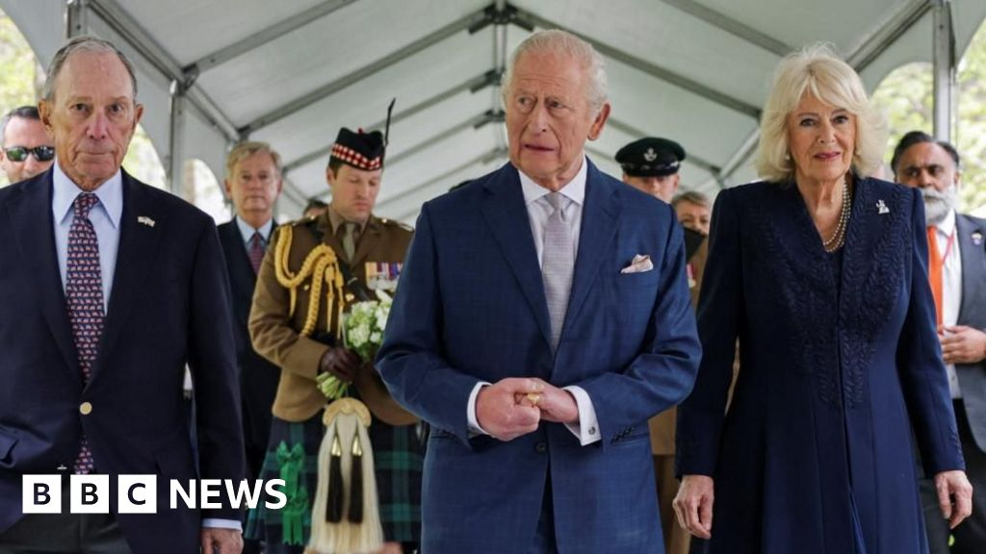
原文链接：https://www.bbc.com/news/articles/cd7pxnv4j7ro?at_medium=RSS&at_campaign=rss

